高中物理上学期第五讲训练题
一．选择题（共10小题）
1．如图所示，小物块P沿光滑半圆曲面下滑，其重力G的切向分量为G₁，从A点下滑到最低点B的过程中，下列关于G₁的大小变化的情况正确的是（ ）
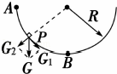
A．逐渐增大B．逐渐减小C．先增大后减小D．先减小后增大
2．如图，在木板上有一物体．在木板与水平面间的夹角缓慢增大的过程中，如果物体仍保持与板相对静止．则下列说法中错误的是（ ）
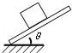
A．斜面对物体的弹力大小增加
B．斜面对物体的摩擦力大小增加
C．物体所受的弹力和重力的合力方向沿斜面向下
D．物体所受的合外力不变
3．如图所示，物体A通过绕过定滑轮的细绳拉住物体B，使物体B静止在斜面上，当增大A的质量后，斜面对物体B的摩擦力（ ）
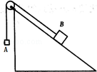
A．和原来相比一定增大了B．方向可能发生了改变
C．和原来相比一定减小了D．方向一定不会改变
4．如图所示，质量为m的等边三棱柱静止在水平放置的斜面上．已知三棱柱与斜面之间的动摩擦因数为μ，斜面的倾角为30°，则斜面对三棱柱的支持力与摩擦力的大小分别为（ ）
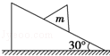
A．mg和mgB．mg和mgC．mg和μmgD．mg和μmg
5．如图所示，a、b两个质量相同的球用线连接，a球用线挂在天花板上，b球放在光滑斜面上，系统保持静止，以下图示哪个是正确的（ ）
A．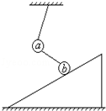B．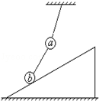C．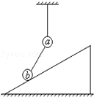D．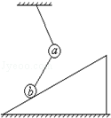
6．如图，质量为m的物体置于倾角为θ的固定斜面上．物体与斜面之间的动摩擦因数为μ，先用平行于斜面的推力F₁作用于物体上，使其能沿斜面匀速上滑，若改用水平推力F₂作用于物体上，也能使物体沿斜面匀速上滑，则两次力之比为（ ）
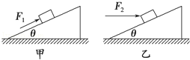
A．cosθ+μsinθB．cosθ﹣μsinθC．1+μtanθD．1﹣μtanθ
7．如图所示，水平地面上放着一堆圆木，关于圆木P在支撑点M、N处受力的方向，下列说法中正确的是（ ）
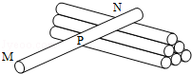
A．M处受到地面的弹力竖直向上
B．N处受到其它圆木的弹力竖直向上
C．M处受到地面的摩擦力沿MN方向
D．N处受到其它圆木的摩擦力沿水平方向
8．如图所示，细绳竖直拉紧，小球和光滑斜面上接触，并处于静止状态，则小球受到的力是（ ）
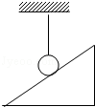
A．重力、绳的拉力B．重力、绳的拉力、斜面的弹力
C．重力、斜面的弹力D．绳的拉力、斜面的弹力
9．如图，整个装置处于静止状态，则物体M的受力个数为（ ）
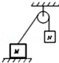
A．2个B．3个C．4个D．5个
10．如图，一物体受到与水平面成θ角的拉力F作用，沿粗糙水平面向右运动，则物体受力个数可能为（ ）
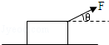
A．2个B．3个C．4个D．5个

二．解答题（共4小题）
11．如图所示，质量M=2 kg的木块套在水平杆 上，并用轻绳与质量m= kg的小球相连．今用跟水平方向成α=30°角的力F=10 N拉着球带动木块一起向右匀速运动，运动中M、m的相对位置保持不变，g=10m/s²，求运动过程中轻绳与水平方向的夹角θ及木块M与水平杆间的动摩擦因数．
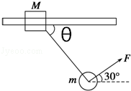
12．一根长7m的轻绳两端固定在天花板上相距5m的A、B两点上，在绳上距A点3m处的C点固定一重物．如图所示，AC、BC绷紧，达到平衡．已知为使绳不断，C点固定重物最大重量为150N．求：
（1）轻绳能承受的最大拉力为多少？
（2）若重物固定于轻质光滑小滑轮上，将滑轮放在该绳上C点，滑轮移动，再次达到平衡．若绳不断，重物重量最大可达多少牛顿？
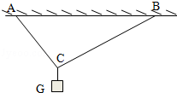
13．三条轻绳结于O点，通过一轻弹簧秤将一m=0.4kg的重物悬挂起来，如图所示．已知系在竖直墙上的绳与墙成37°角，弹簧秤水平．（g=10m/s²）求
（1）弹簧秤的读数（g=10m/s²）
（2）改变弹簧秤的拉力方向，保持细绳方向不变，弹簧秤的最小读数多大？
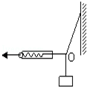
14．图甲中水平横梁的一端A插在墙壁内，另一端装有一小滑轮B，一轻绳的一端C固定于墙壁上，另一端跨过滑轮后悬挂一质量为m=10kg的重物，∠CBA=30°；图乙中轻杆通过细绳AB和铰链固定在竖直的墙上，在A端同样挂上质量m=10kg的重物，细绳与水平轻杆OA的夹角∠OAB=30°，求图甲中滑轮受到绳子的作用力和图乙中轻杆受到的压力之比．
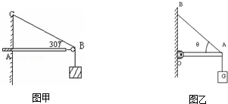

2016年07月18日1527290933的高中物理组卷
参考答案与试题解析

一．选择题（共10小题）
1．（2016•扬州模拟）如图所示，小物块P沿光滑半圆曲面下滑，其重力G的切向分量为G₁，从A点下滑到最低点B的过程中，下列关于G₁的大小变化的情况正确的是（ ）
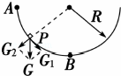
A．逐渐增大B．逐渐减小C．先增大后减小D．先减小后增大
【分析】做出重力的分解图，由几何知识得到两个分力与夹角θ的函数关系，进而分析力大小的变化．
【解答】解：以物块为研究对象，作出重力的分解图如图：
设切向分量G₁与G的夹角为α，根据几何知识得：
G₁=Gcosα，当夹角α缓慢增大时，cosα减小，则G₁变小，故B正确；
故选：B．
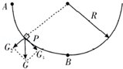
【点评】本题是动态变化分析问题，运用函数法分析的，也可以采用图解法，能更直观反映力的变化．

2．（2016•南京校级模拟）如图，在木板上有一物体．在木板与水平面间的夹角缓慢增大的过程中，如果物体仍保持与板相对静止．则下列说法中错误的是（ ）
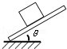
A．斜面对物体的弹力大小增加
B．斜面对物体的摩擦力大小增加
C．物体所受的弹力和重力的合力方向沿斜面向下
D．物体所受的合外力不变
【分析】对物体进行受力分析，根据物体的所处状态判断物体受什么摩擦力．
静摩擦力运用平衡条件列出等式表示出来．
根据木板从水平面绕B端逆时针缓慢转动，倾角的增大去判断力的变化
【解答】解：木块相对木板静止，对物体进行受力分析：
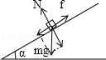
A、根据平衡条件得：N=mgcosα，α增大，则N减小，故A错误；
B、由平衡条件静摩擦力f=mgsinα，由于木板从水平面绕B端逆时针缓慢转动，所以α逐渐增大，所以木块所受的静摩擦力逐渐增大，故B正确；
C、由平衡条件知，重力与弹力的合力一定与f等大反向，故物体所受的弹力和重力的合力方向沿斜面向下，故C正确；
D、物体始终处于平衡状态，合力为零保持不变．故D正确．
本题选错误的，故选：A
【点评】求解一个物理量的变化，先通过物理规律表示出这个物理量，再根据其它量的变化判断．

3．（2016•丹阳市模拟）如图所示，物体A通过绕过定滑轮的细绳拉住物体B，使物体B静止在斜面上，当增大A的质量后，斜面对物体B的摩擦力（ ）
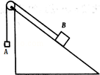
A．和原来相比一定增大了B．方向可能发生了改变
C．和原来相比一定减小了D．方向一定不会改变
【分析】分析B重力沿斜面方向的分力与拉力的大小关系，根据平衡确定摩擦力的方向，以及摩擦力的大小．
【解答】解：设A的质量为m，B的质量为M，若Mgsina＞mg，故B物块有下滑趋势，方向沿斜面向上，当增大A的质量后，静摩擦力减小，当A得质量增大到一定程度时，摩擦力方向方向且与原来摩擦力大小相等，
若Mgsina=mg，故大物块没有滑动趋势，所受的摩擦力的大小为零，当增大A的质量后，静摩擦力增大，故B正确，ACD错误
故选：B
【点评】解决本题的关键能够正确地进行受力分析，运用共点力平衡进行求解，注意对连接体问题可以采用整体法和隔离法求解．

4．（2016•铜仁市模拟）如图所示，质量为m的等边三棱柱静止在水平放置的斜面上．已知三棱柱与斜面之间的动摩擦因数为μ，斜面的倾角为30°，则斜面对三棱柱的支持力与摩擦力的大小分别为（ ）
A．mg和mgB．mg和mgC．mg和μmgD．mg和μmg
【分析】对等边棱柱受力分析，可知物体受重力、支持力及摩擦力；根据共点力的平衡条件列出方程可求得支持力及摩擦力．
【解答】解：对物体受力分析：重力、支持力及摩擦力，作出受力图如图所示．
将重力沿斜面方向及垂直斜面的方向进行分解，则根据共点力的平衡条件可得：
摩擦力 F_{f}=mgsin30°=mg；
支持力 F_{N}=mgcos30°=mg；
故选：A
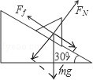
【点评】对小球进行受力分析，运用力的合成或分解结合共点力平衡条件解决问题．要注意物体受到的是静摩擦力，不能直接根据摩擦力公式求解其大小．

5．（2016•镇江校级一模）如图所示，a、b两个质量相同的球用线连接，a球用线挂在天花板上，b球放在光滑斜面上，系统保持静止，以下图示哪个是正确的（ ）
A．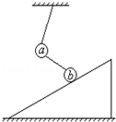B．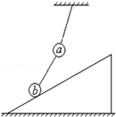C．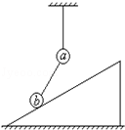D．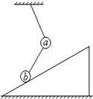
【分析】先对b球受力分析，受重力、支持力和拉力，根据共点力平衡条件先判断下面的细线的方向；再对ab两个球整体受力分析，受重力、支持力和拉力，再次根据共点力平衡条件判断上面的细线的方向．
【解答】解：对b球受力分析，受重力、斜面对其垂直向上的支持力和细线的拉力，由于三力平衡时三个力中任意两个力的合力与第三个力等值、反向、共线，故细线拉力向右上方，故A图错误；
再对ab两个球整体受力分析，受总重力、斜面垂直向上的支持力和上面细线的拉力，再次根据共点力平衡条件判断上面的细线的拉力方向斜向右上方，故C、D图均错误；
故选B．
【点评】本题关键是先通过对b球受力分析后判断出下面细线的拉力方向，再对两球整体受力分析，判断上面细线的拉力方向．

6．（2016•黄冈校级一模）如图，质量为m的物体置于倾角为θ的固定斜面上．物体与斜面之间的动摩擦因数为μ，先用平行于斜面的推力F₁作用于物体上，使其能沿斜面匀速上滑，若改用水平推力F₂作用于物体上，也能使物体沿斜面匀速上滑，则两次力之比为（ ）
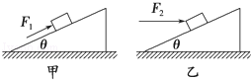
A．cosθ+μsinθB．cosθ﹣μsinθC．1+μtanθD．1﹣μtanθ
【分析】以物体为研究对象，分析受力情况，作出力图，根据平衡条件运用正交分解法求解F₁与F₂的大小，再求它们的比值．
【解答】解：F₁作用时，物体的受力情况如图1，根据平衡条件得
F₁=mgsinθ+μF_{N}
F_{N}=mgcosθ
解得：F₁=mgsinθ+μmgcosθ
F₂作用时，物体的受力情况如图2，根据平衡条件得
F₂cosθ=mgsinθ+μF_{N}′
F_{N}′=mgcosθ+F₂sinθ
解得：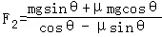
所以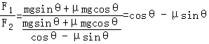
故选B．
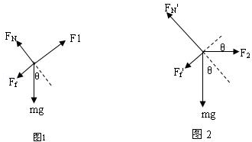
【点评】本题是物体的平衡问题，受力分析，作出力图是正确解题的关键．中等难度．

7．（2015•虹口区一模）如图所示，水平地面上放着一堆圆木，关于圆木P在支撑点M、N处受力的方向，下列说法中正确的是（ ）
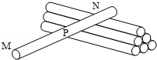
A．M处受到地面的弹力竖直向上
B．N处受到其它圆木的弹力竖直向上
C．M处受到地面的摩擦力沿MN方向
D．N处受到其它圆木的摩擦力沿水平方向
【分析】支持力的方向是垂直于接触面指向被支持的问题，静摩擦力的方向是与相对运动趋势的方向相反，由此可判知各选项的正误．
【解答】解：A、M处受到的支持力的方向与地面垂直向上，即竖直向上，故A正确；
N、N处受到的支持力的方向与原木P垂直向上，不是竖直向上，故B错误；
C、原木相对于地有向左运动的趋势，则在M处受到的摩擦力沿地面向右，故C错误；
D、因原木P有沿原木向下的运动趋势，所以N处受到的摩擦力沿MN方向，故D错误．
故选：A．
【点评】解决本题的关键要掌握支持力和静摩擦力方向的特点，并能正确分析实际问题．支持力是一种弹力，其方向总是与接触面垂直，指向被支持物．静摩擦力方向与物体相对运动趋势方向相反．

8．（2015秋•莆田校级期末）如图所示，细绳竖直拉紧，小球和光滑斜面上接触，并处于静止状态，则小球受到的力是（ ）
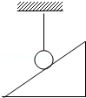
A．重力、绳的拉力B．重力、绳的拉力、斜面的弹力
C．重力、斜面的弹力D．绳的拉力、斜面的弹力
【分析】小球和光滑斜面接触，受到重力和绳的拉力．斜面对小球没有弹力，如有弹力，小球将受到三个力作用，重力和绳的拉力在竖直方向上，弹力垂直于斜面向上，三个力的合力不可能为零，小球将向左上方运动，与题设条件矛盾．
【解答】解：小球和光滑斜面接触，受到重力和绳的拉力，斜面对小球没有弹力．
故选：A．
【点评】本题采用假设法分析斜面的弹力是否存在，这是判断弹力和摩擦力是否存在常用的方法．

9．（2015秋•澄城县校级期末）如图，整个装置处于静止状态，则物体M的受力个数为（ ）
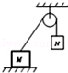
A．2个B．3个C．4个D．5个
【分析】该题考查物体的受力分析，是属于高中入门的知识，在找力的过程中，要按照重力、弹力、摩擦力、其他力的顺序，逐个进行分析．
【解答】解：物体处于静止状态，按照重力、弹力、摩擦力、其他力的顺序，对物体进行受力分析，发现物体受到重力、支持力、绳子的拉力和摩擦力四个力的作用，故只有C正确，其他三个选项都错误．
故选：C
【点评】该题考查物体的受力分析，要按照重力、弹力、摩擦力、其他力的顺序，逐个进行分析即可．属于简单题．

10．（2015春•哈尔滨校级期末）如图，一物体受到与水平面成θ角的拉力F作用，沿粗糙水平面向右运动，则物体受力个数可能为（ ）
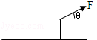
A．2个B．3个C．4个D．5个
【分析】物体做匀加速直线运动，对物体受力分析，满足合外力方向向右情况的受力均可．
【解答】解：A、首先物体一定受重力和拉力F，若竖直方向Fsinθ=mg，则物体对地面没有压力，则物体也不受摩擦力，即物体可能受2个力的作用；
若竖直方向Fsinθ＜mg，则物体对地面有压力作用，则同时物体也会受到摩擦力，即物体可能受到4个力作用；
故AC正确，BD错误；
故选：AC．
【点评】解决本题的关键能够正确地结合物体的运动情况进行受力分析，明确可以的受力情况，才能全面分析得出正确结果．

二．解答题（共4小题）
11．（2016•铜仁市校级模拟）如图所示，质量M=2 kg的木块套在水平杆 上，并用轻绳与质量m= kg的小球相连．今用跟水平方向成α=30°角的力F=10 N拉着球带动木块一起向右匀速运动，运动中M、m的相对位置保持不变，g=10m/s²，求运动过程中轻绳与水平方向的夹角θ及木块M与水平杆间的动摩擦因数．
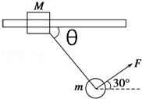
【分析】以小球为研究对象，分析受力，作出力图，根据平衡条件求解轻绳与水平方向夹角θ；以木块和小球组成的整体为研究对象，分析受力情况，由平衡条件和摩擦力公式求解木块与水平杆间的动摩擦因数μ．
【解答】解：设细绳对B的拉力为T．以小球为研究对象，分析受力，作出力图如图1，由平衡条件可得：
Fcos30°=Tcosθ ①
Fsin30+Tsinθ=mg ②
代入解得：
T=10N
tanθ=，即θ=30°
再以木块和小球组成的整体为研究对象，分析受力情况，如图2．
再平衡条件得：
Fcos30°=f
N+Fsin30°=（M+m）g
又f=μN
得到：
μ=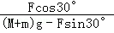
代入解得：
μ=
答：运动过程中轻绳与水平方向的夹角θ为30°，木块M与水平杆间的动摩擦因数．
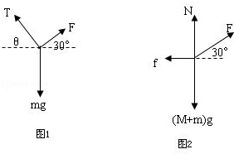
【点评】本题涉及两个物体的平衡问题，研究对象的选择要灵活，此题采用隔离法与整体相结合的方法，也可以就采用隔离法研究．

12．（2016•哈尔滨校级二模）一根长7m的轻绳两端固定在天花板上相距5m的A、B两点上，在绳上距A点3m处的C点固定一重物．如图所示，AC、BC绷紧，达到平衡．已知为使绳不断，C点固定重物最大重量为150N．求：
（1）轻绳能承受的最大拉力为多少？
（2）若重物固定于轻质光滑小滑轮上，将滑轮放在该绳上C点，滑轮移动，再次达到平衡．若绳不断，重物重量最大可达多少牛顿？
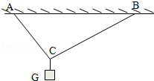
【分析】（1）对结点C进行受力分析，根据平衡条件求出绳子的拉力，从而求解轻绳能承受的最大拉力；
（2）若重物固定于轻质光滑小滑轮上，则两段绳子拉力相等，根据平衡条件结合几何关系求解．
【解答】解：（1）由题意如图受力分析可知：
T_{AC}cos37°+T_{BC}sin37°﹣mg=0
T_{AC}sin37°+T_{BC}cos37°=0
解得：T_{AC}=120N
T_{BC}=90N
所以为使绳不断，轻绳能承受拉力至少为120N
（2）若重物固定于轻质光滑小滑轮上，则有绳长AC=BC，设ACB夹角2θ，受力分析，有：
2Tcosθ=G，
根据几何关系得：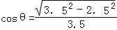=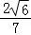，
解得：G=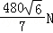
答：（1）轻绳能承受的最大拉力为120N；
（2）重物重量最大可达．
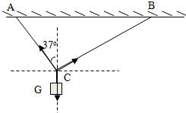
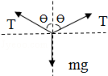
【点评】本题是简单的三力平衡问题，关键是受力分析后根据平衡条件并结合几何关系列式求解，基础题目．

13．（2016春•淇县校级月考）三条轻绳结于O点，通过一轻弹簧秤将一m=0.4kg的重物悬挂起来，如图所示．已知系在竖直墙上的绳与墙成37°角，弹簧秤水平．（g=10m/s²）求
（1）弹簧秤的读数（g=10m/s²）
（2）改变弹簧秤的拉力方向，保持细绳方向不变，弹簧秤的最小读数多大？
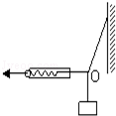
【分析】（1）以结点O为研究对象，它受到重物的拉力、弹簧称的拉力和绳的拉力而处于平衡状态．根据平衡条件求解弹簧秤的拉力；
（2）根据平行四边形定则可知，当弹簧弹力方向与绳子方向垂直时，弹力最小，根据平衡条件求解．
【解答】解：（1）重物对O点的拉力等于重力．O点处于平衡状态，弹簧称的拉力F与绳的拉力T的合力与重力大小相等，方向相反，根据平衡条件得：
tan37°=
解得：F=0.4×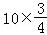=3N，
（2）根据平行四边形定则可知，当弹簧弹力方向与绳子方向垂直时，弹力最小，根据平衡条件得：
F_{min}=mgsin37°=4×0.6=2.4N
答：（1）弹簧秤的读数为3N；
（2）改变弹簧秤的拉力方向，保持细绳方向不变，弹簧秤的最小读数为2.4N．
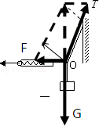
【点评】本题是简单的力平衡问题，首先要选择研究对象，本题不是以重物为研究对象，而是以结点O为研究对象，这是对有绳子悬挂重物经常用到的思路．

14．（2016春•汉中校级月考）图甲中水平横梁的一端A插在墙壁内，另一端装有一小滑轮B，一轻绳的一端C固定于墙壁上，另一端跨过滑轮后悬挂一质量为m=10kg的重物，∠CBA=30°；图乙中轻杆通过细绳AB和铰链固定在竖直的墙上，在A端同样挂上质量m=10kg的重物，细绳与水平轻杆OA的夹角∠OAB=30°，求图甲中滑轮受到绳子的作用力和图乙中轻杆受到的压力之比．
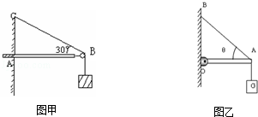
【分析】甲中跨过光滑定滑轮的轻绳上张力大小处处相等，滑轮对绳子的作用力应该是两滑轮两侧细绳拉力的合力，根据平衡条件和平行四边形定则求解，乙图中以A点为研究对象，分析受力情况，根据平衡条件，运用正交分解法求解．
【解答】解：由题意可得，对绳B点受力分析：
滑轮受到绳子的作用力应为图中两段绳中拉力F₁和F₂的合力F，因同一根绳张力处处相等，都等于物体的重量，即为：
F₁=F₂=G=mg=100N．
用平行四边形定则作图，由于拉力F₁和F₂的夹角为120°，则由几何知识得：F=100N，所以滑轮受绳的作用力为100N．方向与水平方向成30°角斜向下，
以A点为研究对象，分析受力情况，A点受到重物的拉力F₁、细绳的拉力T和OA杆的支持力F₂．
乙图中：由于重物静止，则有：F₁=G=100N．
根据平衡条件得：
Tsinθ=F₁；
Tcosθ=F₂；
解得：F₂=100N．
根据牛顿第三定律得：轻杆OA受到的压力F=100N．
所以图甲中滑轮受到绳子的作用力和图乙中轻杆受到的压力之比为100：100=1：
答：图甲中滑轮受到绳子的作用力和图乙中轻杆受到的压力之比为1：．
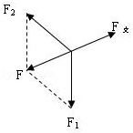
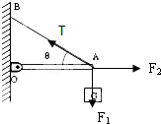
【点评】本题是简单的三力平衡问题，正确分析受力情况，作出力图是解题的关键，明确两幅图中杆的区别，注意杆的弹力可以沿着杆，也也可以与杆不平行，难度适中．

